, José Pedro Gameiro Duarte



Manual Do Utilizador

KidsHeaven

Índice

1. Introdução 2

2. Página Inicial 2

3. Login 3

4. Recuperar Password 4

5. Criar Conta 5

6. Barra de navegação 6

7. Perfil 7

8. Meus Anúncios 8

9. Favoritos 11

10. Perfil de Outro Utilizador 13

11. Sair 14

12. Anunciar 14

13. Todos os Anúncios 16

# Introdução

Este é o manual de utilizador dedicado à aplicação KidsHeaven, aqui vai ser mostrado o que é e como se utiliza a aplicação.

A aplicação KidsHeaven consiste em um website de compra e venda de produtos de criança usados.

# Página Inicial

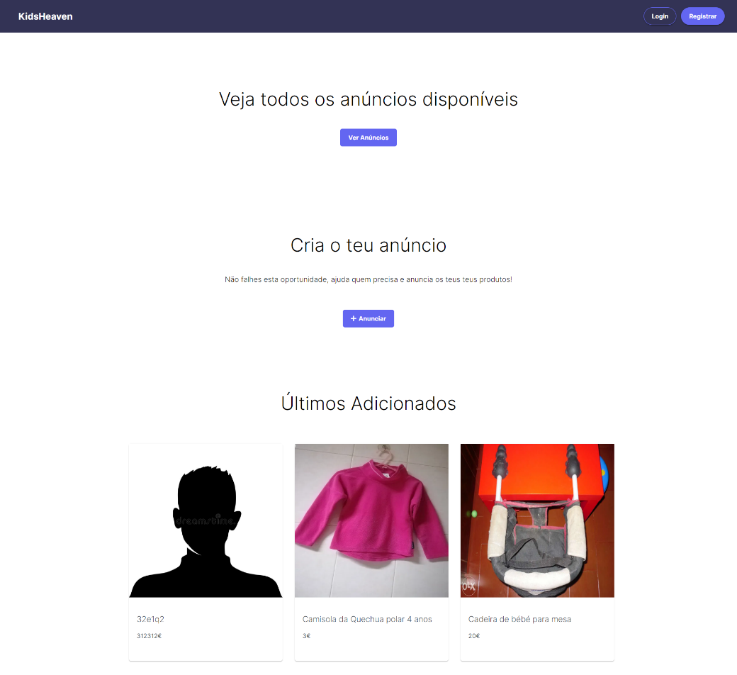

Na página inicial é onde poderá ver últimos anúncios adicionados e dois botões, o de Ver Anúncios (1) que vai levar para a página dos anúncios que vai ser explicado mais a frente no manual do utilizador e também vai ter o botão de Anunciar (2) que também vai ser explicado mais à frente. Se quiser ver detalhes dos últimos anúncios adicionados basta clicar em cima deles.

Se não tiver a conta iniciada vai aparecer dois botões no topo da página um de iniciar sessão (login (3)) e um de criar conta (Registar (4)) os dois vão ser explicados nos passos a seguir

# Login

Aqui é onde poderá efetuar login para ter acesso a tudo o que a aplicação disponibiliza.

Para efetuar login terá de inserir o seu Email (1) e a sua Password (2), para confirmar clique no botão de Login (3) e vai ser levado para a página inicial com acesso total à aplicação.

Se não se lembrar da sua password pode clicar no botão de Recuperar Password (4) e será levado para uma página diferente que será explicado no ponto 4 (Recuperar Password) do manual de utilizador.

Se não tiver conta clique no botão Criar uma (5) e será levado para uma página diferente que será explicado no ponto 5 (Criar conta) do manual de utilizador.

1. 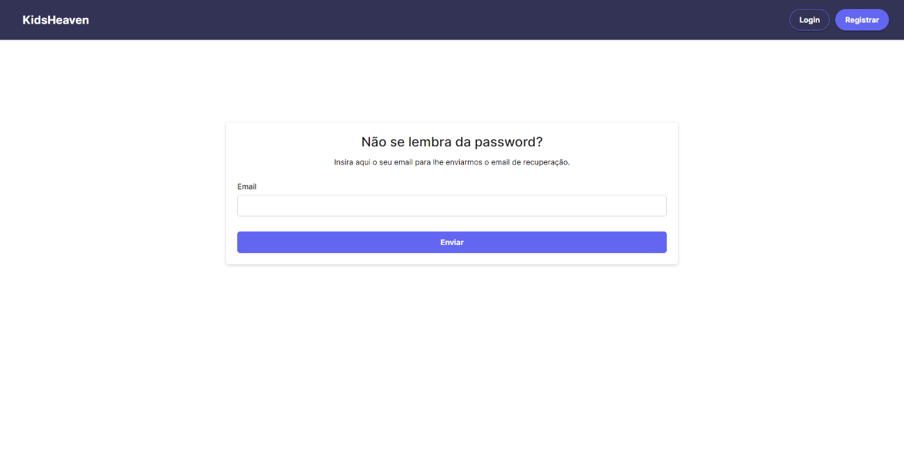Recuperar Password

Aqui é onde poderá recuperar a sua password para poder acessar à sua conta.

Para recuperar password insira o seu Email (1) e clique no botão de Enviar (2). Ao clicar no botão a aplicação vai enviar um email (o email pode ser enviado para o lixo ou para o spam) que contem um link que abre a seguinte página:

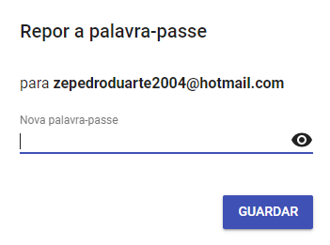

Quando vier para esta página vai aparecer o seu email a seguir ao para no número (1), para trocar a password é só inserir a nova password no campo (2) e clicar no botão Guardar (3).

1. 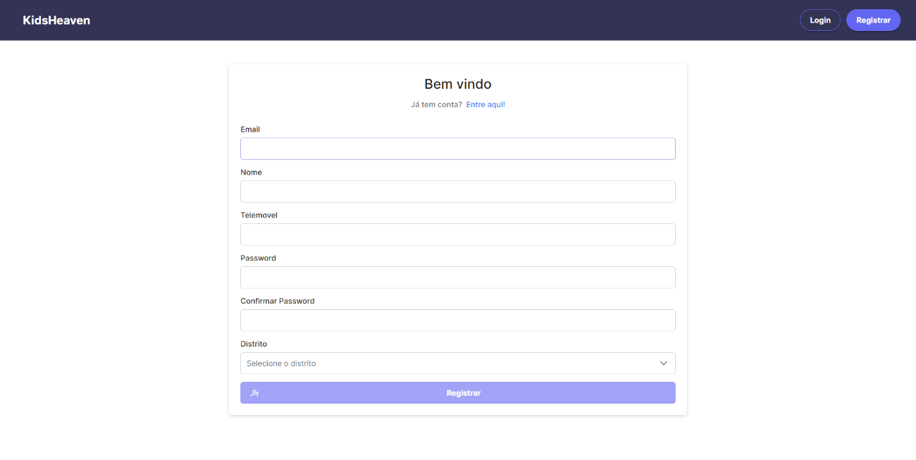Criar Conta

Nesta página é onde poderá criar conta para ter acesso a toda a aplicação.

Para criar conta tem de inserir o Email (1), Nome (2), Telemóvel (3), Password (4), tem de Confirmar Password (5), inserir o Distrito (6) e clicar no botão Registar (7).

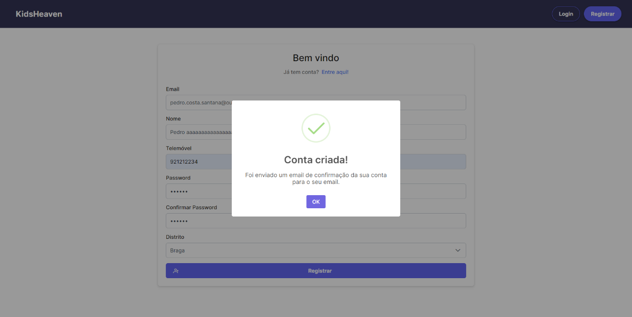Ao clicar no botão registar vai aparecer este pop-up:

Quando clicar no botão Ok vai ser levado para a página de login e antes de fazer o login terá de confirmar que a conta foi criada no seu email (o email poderá ser enviado para o lixo ou para o spam).

Para confirmar o email é só clicar no link (1) e já poderá fazer login.

# Barra de navegação

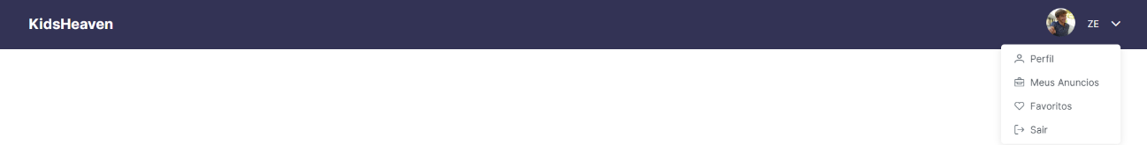

Na barra de navegação é onde poderá aceder ao perfil, aos seus anúncios, aos favoritos, pode sair da conta e também voltar para a página principal.

Ao clicar no nome da aplicação (1) a aplicação vai direcionar para a página inicial independentemente de onde estiver.

Para aceder ao perfil (3), aos seus anúncios (4), aos favoritos (5) e para poder sair da conta (6), terá de clicar no seu **nome ou na seta à direita do seu nome (2)** para aparecer o menu com as opções.

# Perfil

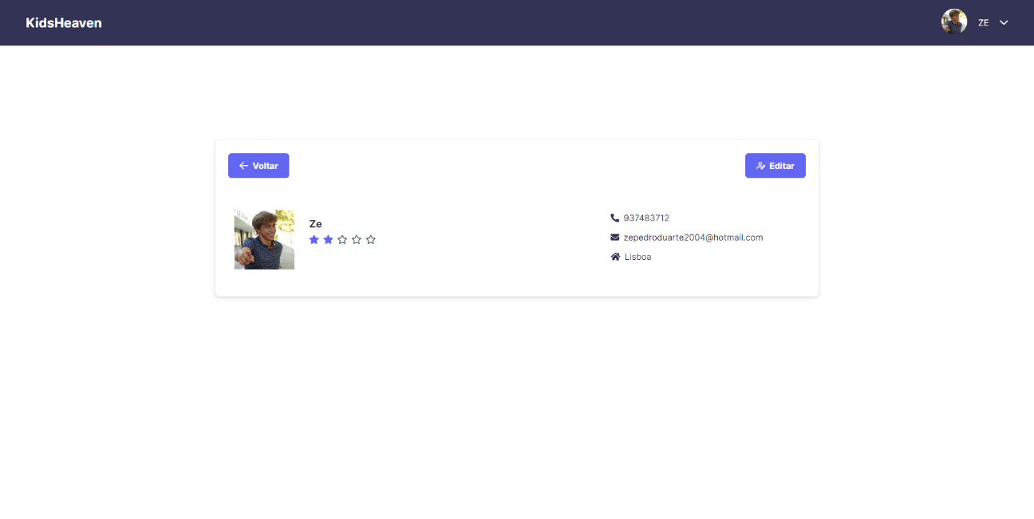

No perfil é onde irá poder ver as suas informações e editar as mesmas.

Na área número três é onde vai poder ver o seu nome, a sua avaliação, o seu número de telemóvel, o seu email e o seu concelho.

No número quatro é onde pode ver a sua imagem e consequentemente alterá-la, para alterar basta clicar na imagem, ao clicar na imagem irá aparecer o seu explorador de ficheiros onde poderá escolher a sua imagem.

Para editar as suas informações clique no botão Editar (2) e a aplicação vai lhe redirecionar para a seguinte página:

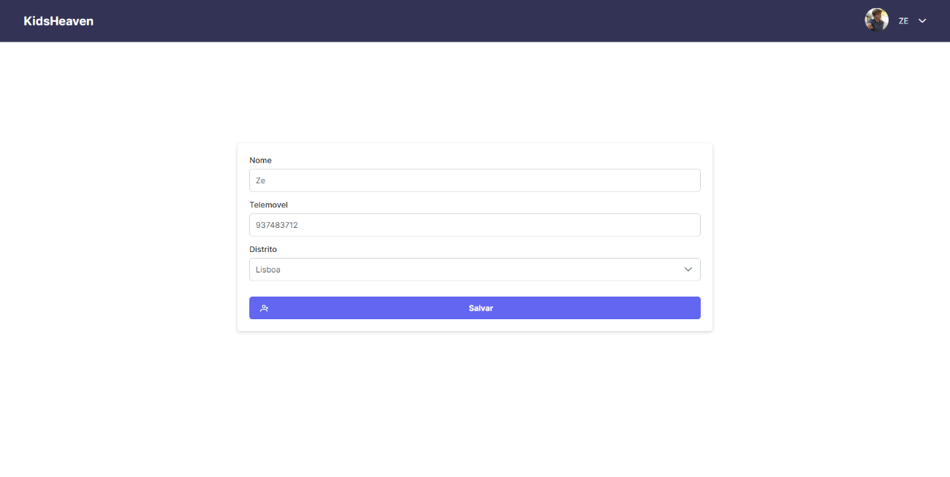

Para editar as suas informações basta trocar, ou não, as informações que tem na área (1) pelas informações que desejar.

Para salvar as informações basta clicar no botão de Salvar (2), ao clicar vai ser redirecionado novamente para o perfil e poderá ver que as informações irão estar diferentes.

Voltando ao perfil irá encontrar um botão de Voltar (1), com esse botão poderá voltar à página que estava antes.

# Meus Anúncios

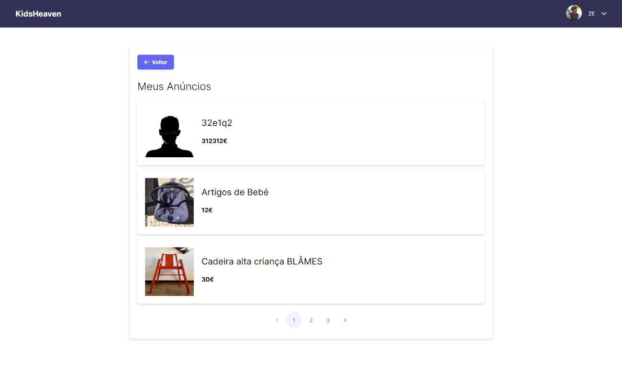

Na página de Meus Anúncios é onde poderá ver os anúncios que criou.

Os anúncios são demonstrados na área (2), dentro de cada caixa mostra a imagem do anúncio, o título e o preço.

Se houver mais de três anúncios pode mudar de página clicando nos números na área três, quando clicar irá mostrar os próximos três anúncios criados.

Para entrar no anúncio basta clicar na caixa do anúncio que vai levar para a seguinte página:

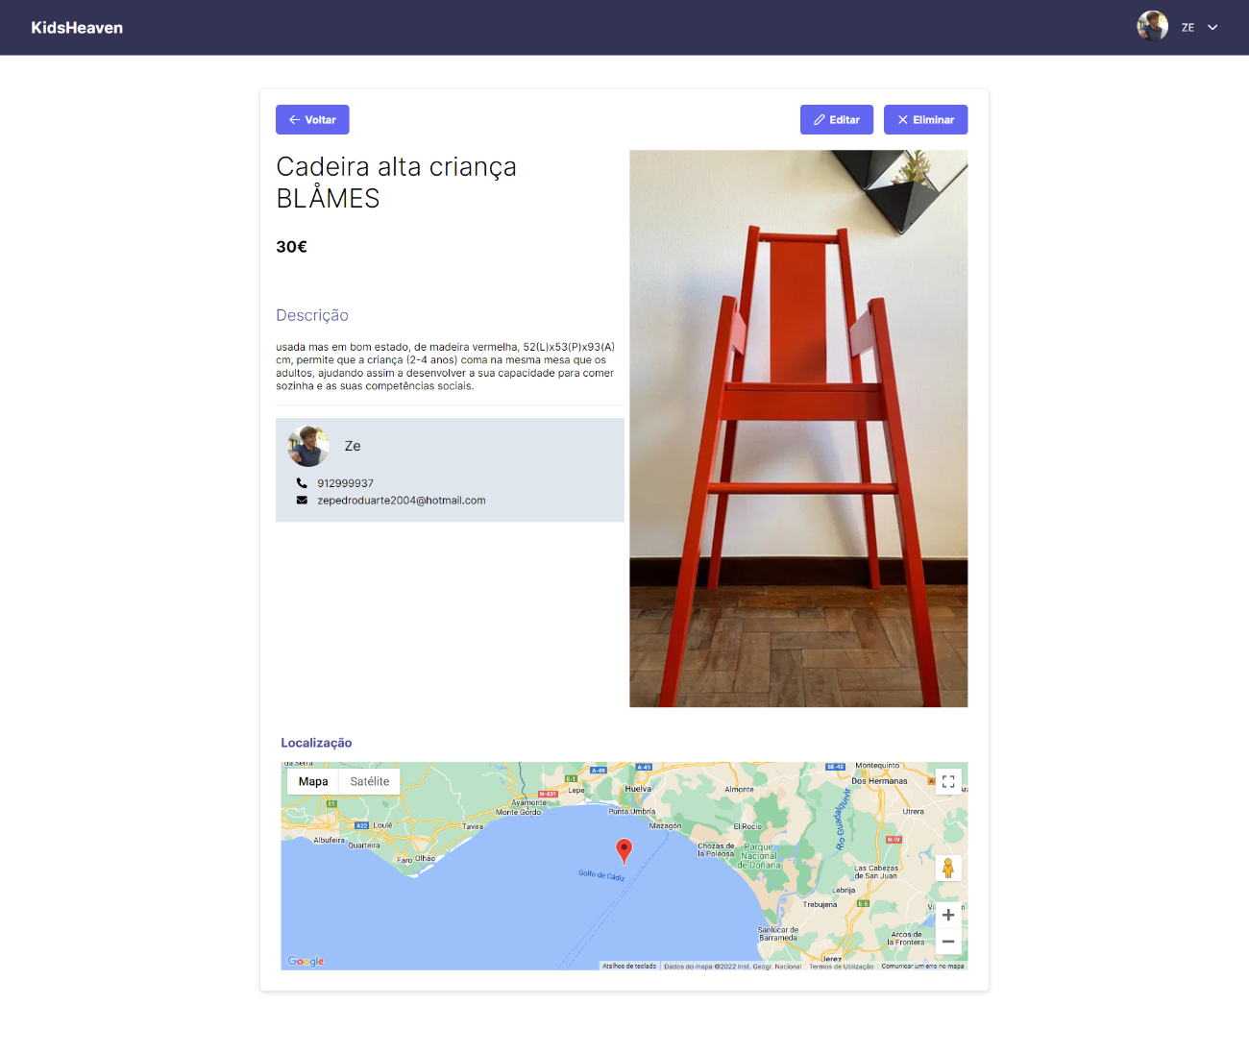

Na página do anúncio poderá ver as informações do seu anúncio como se pode ver na área (2), o título, o preço, a descrição, as informações do anunciante, a imagem e a localização do anúncio.

Para editar o anúncio basta clicar no botão de Editar (3), ao clicar vai ser levado/a para a seguinte página:

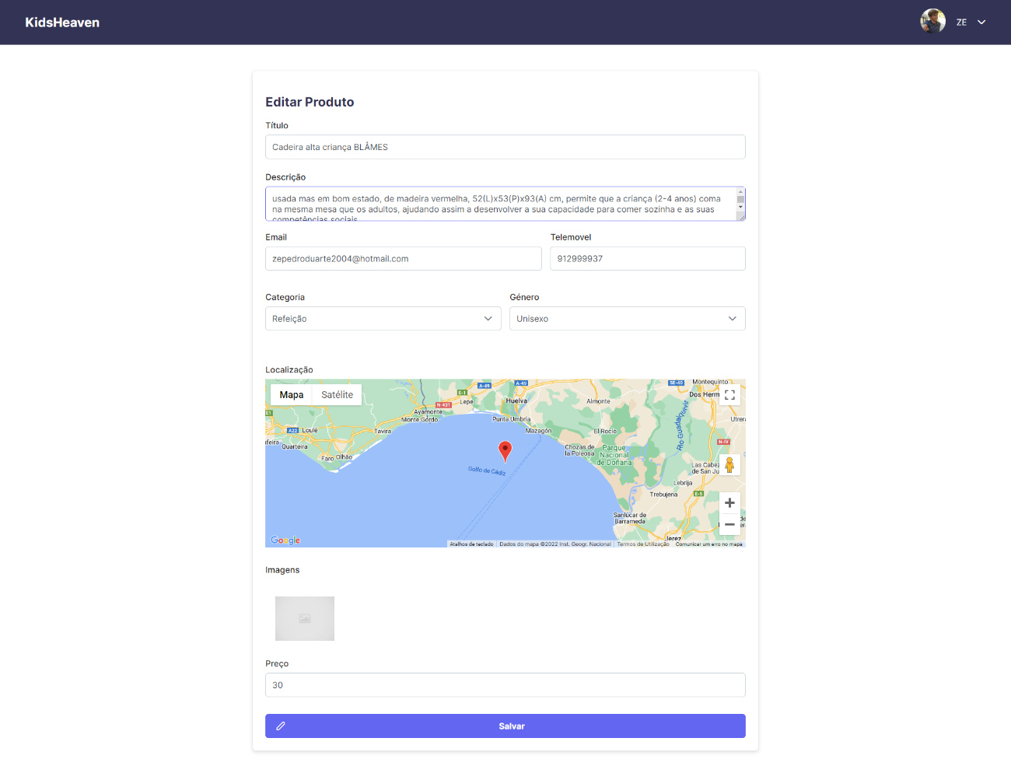

Para editar as informações do anúncio basta trocar, ou não, as informações que tem na área (1) pelas informações que desejar. Mesmo que a imagem não mostre na página de editar, ela vai estar inserida no anúncio.

Para salvar as informações basta clicar no botão de Salvar (2), ao clicar vai ser redirecionado novamente para o anúncio e poderá ver que as informações irão estar diferentes.

Voltando ao anúncio ira encontrar um botão de Eliminar (4), ao clicar nesse botão irá aparecer este pop-up:

Quando aparecer o menu terá duas opções o Sim (1) e o Cancel (2), ao clicar no sim o anúncio é apagado é redirecionado para os meus anúncios e se clicar no cancel o menu fecha e o anúncio não será apagado.

Por fim na página do anúncio tem o botão de Voltar (1) que vai redirecionar para a página anterior.

Quando voltar para os meus anúncios ira encontrar outro botão de voltar que tem o mesmo propósito do voltar da página do anúncio, que é para voltar para a pagina anterior.

# Favoritos

Aqui é a página de favoritos, onde poderá ver os anúncios que gostou.

Os anúncios são demonstrados na área (2), dentro de cada caixa mostra a imagem do anúncio, o título e o preço.

Se houver mais de três anúncios pode mudar de página clicando nos números na área três, quando clicar irá mostrar os próximos três anúncios criados, como na imagem só existe um anúncio não existe mais números na área.

Como está explicado no ponto 8, Meus Anúncios, para entrar no anúncio basta clicar na caixa do anúncio.

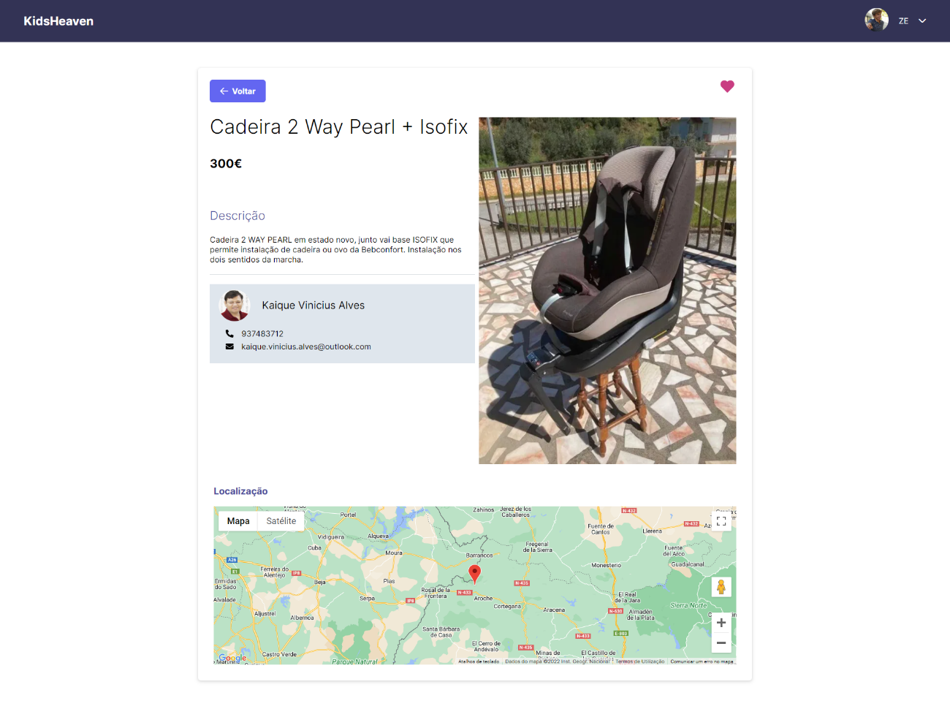Nos anúncios favoritos a página do anúncio vai ter umas diferenças para a página dos Meus Anúncios

Como pode ser visto na imagem acima, na página do anúncio ainda é mostrado as informações, a imagem e a localização, mas como esta página do anúncio é de outro utilizador as informações de utilizador são diferentes e se clicar na caixa cinzenta (2) irá ser levado para o perfil do utilizador que irá ser explicado no próximo ponto.

Na página do anuncio também se pode ver no ponto (1) que em vez de ter dois botões, editar e apagar, ira ter um coração se o anuncio tiver adicionado nos seus favoritos o botão ira sempre estar vermelho, estando vermelho significa que gostou do anuncio e deu like no mesmo, para retirar o anuncio dos favoritos basta clicar no coração, o coração ira ficar sem cor e quando clicar no botão de voltar poderá ver que o anuncio não estará na pagina de anúncios favoritos.

Como nas outras páginas, a página de anúncio favoritos terá um botão de Voltar (1) que redireciona para a página anterior.

# Perfil de Outro Utilizador

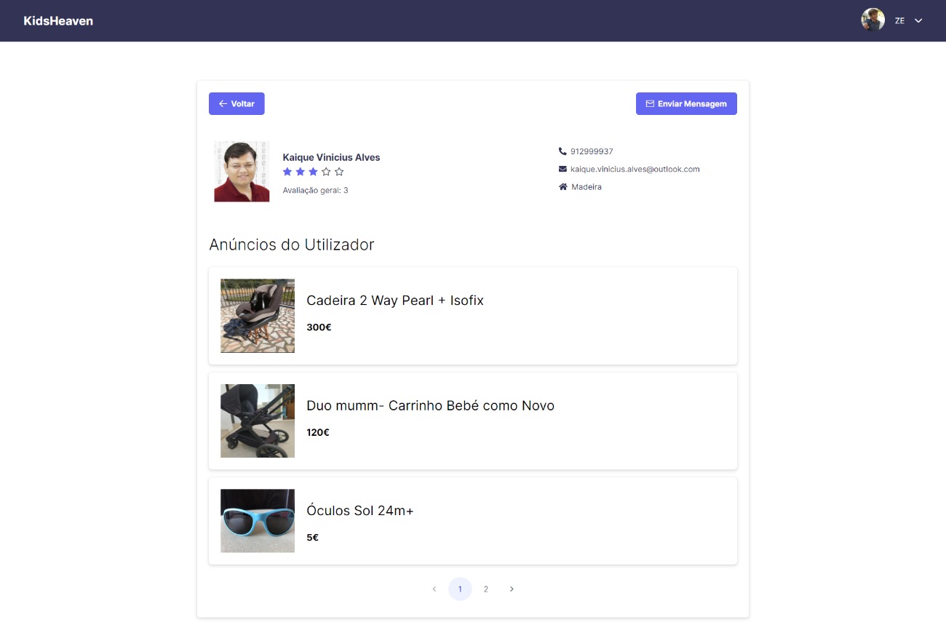Ao clicar em um anúncio poderá ver que as informações do utilizador irão estar dentro de uma caixa cinzenta, se estiver conectado na sua conta e clicar na caixa cinzenta irá ser levado para a seguinte página:

Nesta página podemos ver um botão de Enviar Mensagem (1), a informação do utilizador na área (2) e também os anúncios que o utilizador criou na área (3).

Para enviar mensagem basta clicar no botão no canto superior direito, quando clicar irá ser levado para o seu email e no campo de para do email irá estar o email do outro utilizador.

Nas informações do utilizador poderá ver que tem um campo de estrelas (4), este campo serve para dar uma avaliação ao utilizador, a avaliação é de 1-5 dependendo das estrelas que der, para avaliar basta clicar nas estrelas. Em baixo ira ter um campo a dizer avaliação geral, esse campo serve para mostrar a media das avaliações de todos os utilizadores.

No perfil também terá os anúncios criados pelo outro utilizador, também podem ser vistos com mais detalhes se clicar neles. Quando clicar neles vai levar para a página do anúncio que já foi explicada no ponto anterior, nos Anúncios Favoritos.

Por fim como nas outras páginas tem um botão de voltar, que voltar para a página anterior.

# Sair

Quando clicar no botão de sair na barra de navegação irá sair da sua conta, perdendo acesso às partes do utilizador, e será levado para a página inicial.

Poderá ver que quando sair da conta vai aparecer o botão de login e o botão de registar na barra de navegação.

# Anunciar

Na página principal irá encontrar um botão de anunciar, como foi mostrado no ponto 1 (página inicial), quando clicar nesse botão irá ser levado para esta página:

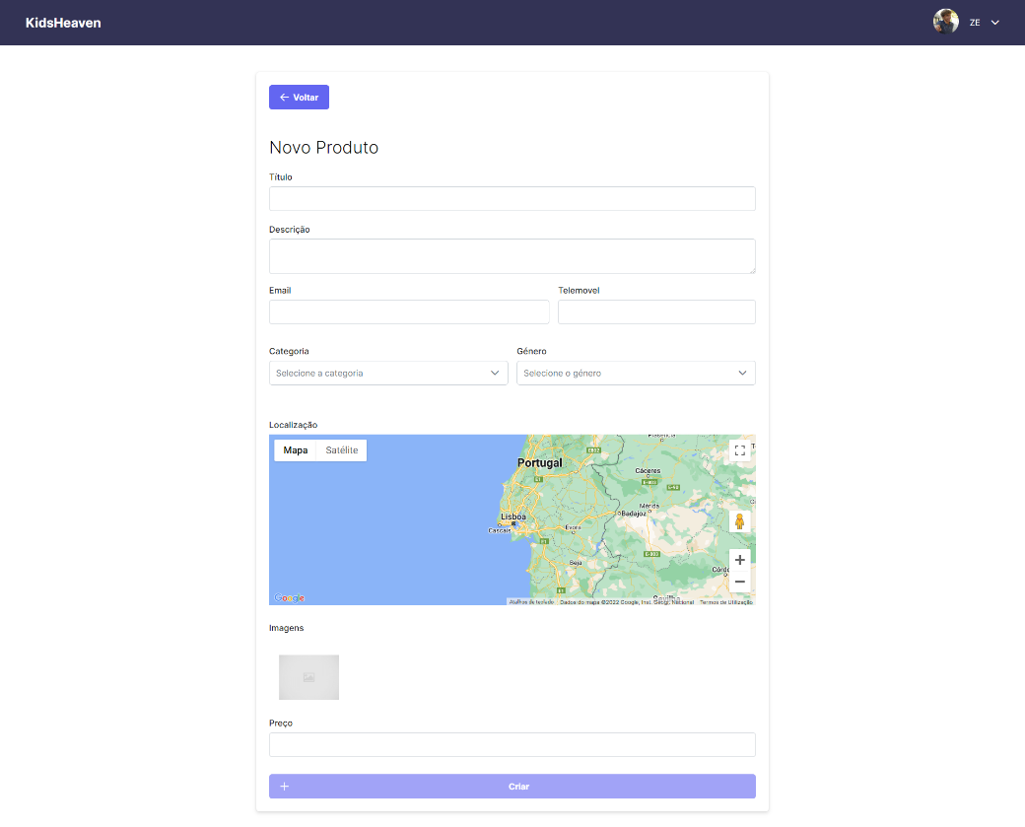

Para criar o anúncio tem de preencher os campos dentro da área (1), cada campo tem as suas restrições e o seu tipo, como por exemplo, no campo de email terá de inserir um email valido e no campo de telemóvel e no campo do preço só poderá ser usado números.

Quando for inserir a imagem terá de ter atenção que tem de ser um tipo certo de imagem, como por exemplo, .PNG ou JPG e só poderá ter menos de 2 megabytes.

Para adicionar o anúncio é só clicar no botão de Criar (2), quando clicar vai aparecer o pop-up abaixo e o anúncio irá ser criado.

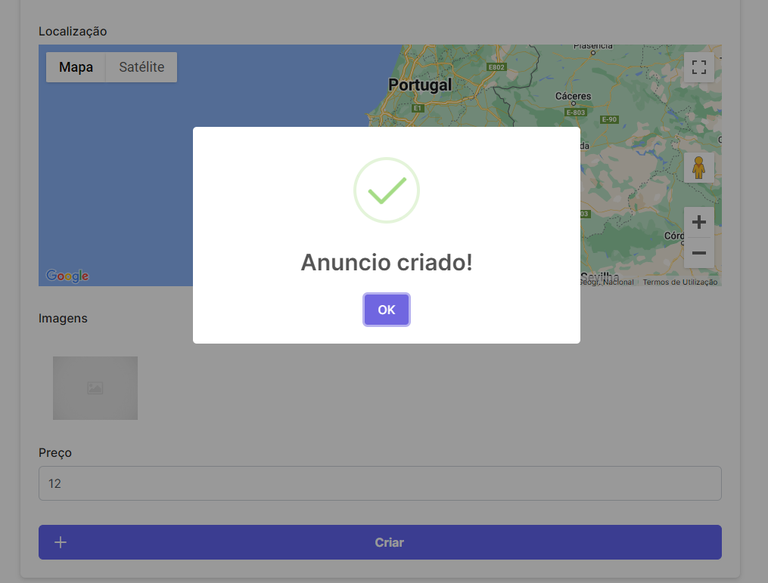

Quando clicar no botão de OK (1) ira sair da página de criar anuncio e poderá ver o anúncio que criou na página de Meus Anúncios.

# Todos os Anúncios

